

动态过程控制实验
实验报告３

2023- 2024学年第 2学期

专业：
班级：
学号：
姓名：

2024 年 5 月 9 日
动态过程控制实验

实验三 应用Matlab及 Simulink实现水槽液位建模

- 实验目的
- 掌握应用Matlab+ODE 建立水槽液位模型
- 掌握应用Simulink 模块建立水槽液位模型

- 实验设备及条件
计算机一台（包含MATLAB 软件环境）。

- 实验原理
１．Matlab 求解微分方程
Matlab提供了大量的内置函数对非刚性常微分方程进行求解，如函数ode45（4-5阶龙格库塔方法，是一种自适应步长（变步长）的常微分方程数值解法。其调用方式：[t,y] = ode45(odefun,tspan,y0)
其中，odefun 是函数句柄，可以是函数文件名，在odefun函数文件里给出待求解的微分方程；tspan 是求解区间 [t0 tf] ；y0 是初始值向量。 t 返回列向量的时间点,y 返回对应t的求解列向量。

- 用Simulink标准模块建立模型并仿真
Simulink是MATLAB中的一种可视化仿真工具，它提供图形编辑器、可自定义的模块库以及求解器，能够进行动态系统建模和仿真。Simulink提供了功能丰富的模块库。

- 实验内容
1、分别对图1、图２所示水槽，建立液位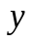的数学模型。
已知条件如下：a. 圆柱形水槽，高度H=4m，底面积A=5m² ；
b. 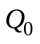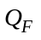为体积流量
c. 初始稳态值为：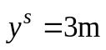, 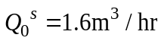,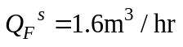
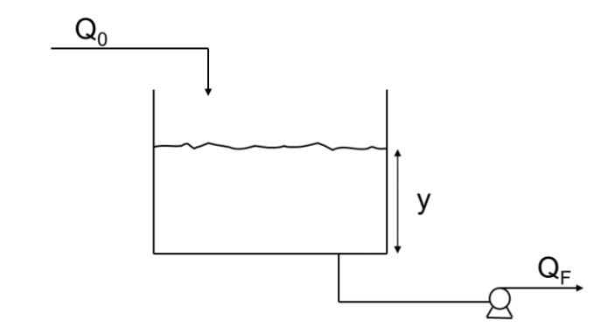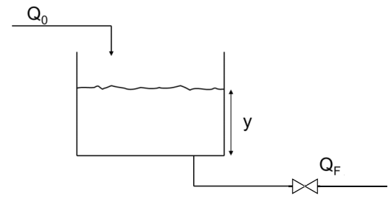
图1 积分水槽对象 图2 一阶水槽对象

注：图１中，与 液位 y 无关； 图２中 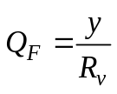。
微分：
function dy = fun0(t,y)
A=5
qf=1.6
q0=1.85
dy=(q0-qf)/A
end

一阶：
function dy = fun1(t,y)
A=5
Rv=3/1.6
qf=y/Rv
q0=1.85
dy=(q0-qf)/A
end

2.分别用实验原理中的两种方式对下列情况进行仿真求解：
- 若进水流量阶跃增加到1.85m³/hr, 求解液位的动态响应，并画出响应曲线。
微分代码：
y0=3
[t,y]=ode45(@fun0,[0,100],y0)
for(i=1:length(y))
if y(i)>4 y(i)=4
end
end
plot(t,y,'r')

一阶代码：
y0=3
[t,y]=ode45(@fun1,[0,100],y0)
for(i=1:length(y))
if y(i)>4 y(i)=4
end
end
plot(t,y,'r')

- 若进水流量阶跃减少到1.35m³/hr, 求解液位的动态响应，并画出响应曲线。

按照下表要求设计仿真，并给出阶跃响应曲线。
微分：
y0=3
[t,y]=ode45(@fun0,[0,100],y0)
for(i=1:length(y))
if y(i)<0 y(i)=0
end
end
plot(t,y,'r')

一阶：
y0=3
[t,y]=ode45(@fun1,[0,100],y0)
for(i=1:length(y))
if y(i)<0 y(i)=0
end
end
plot(t,y,'r')

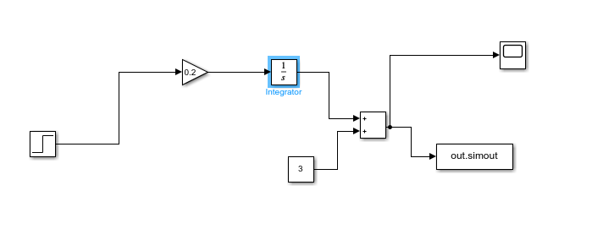

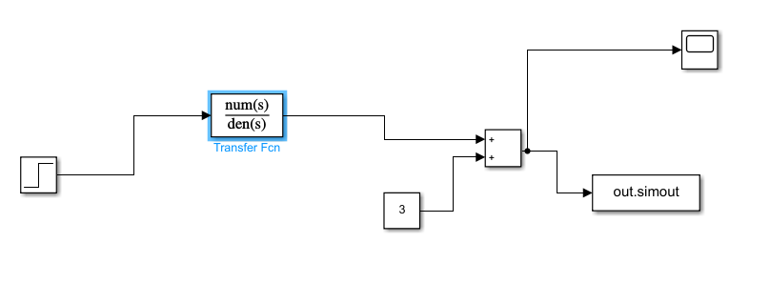
- 实验结果

被测对象 | 积分水槽对象 |  | 一阶水槽对象
微分方程模型 | dy/dt=(Q0-Qf)/A |  | dy/dt=(Q0-y/1.875)/A
传递函数模型 | 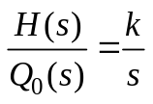 |  | 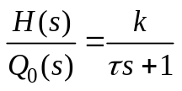
 | Q₀阶跃增加 | Q_{F}阶跃增加 | Q₀正向阶跃 | Q₀反向阶跃
阶跃响应曲线 | 图１ | 图２ | 图３ | 图４
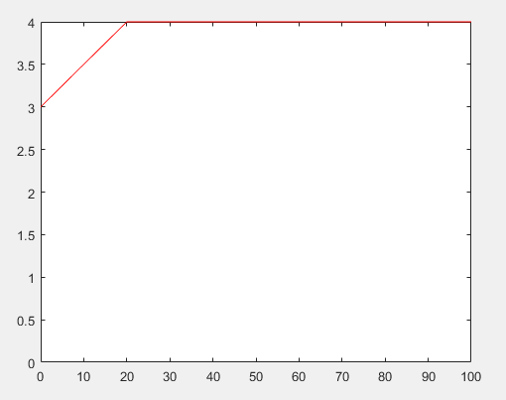
图1
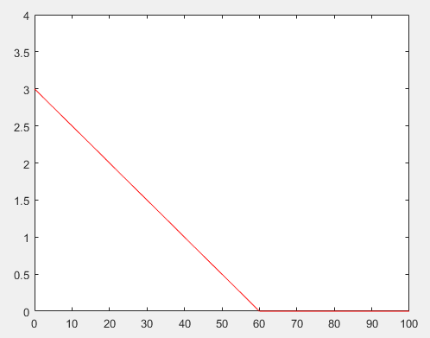
图2
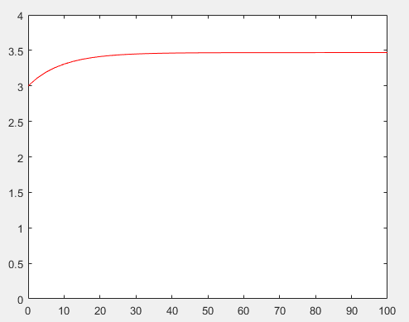
图3
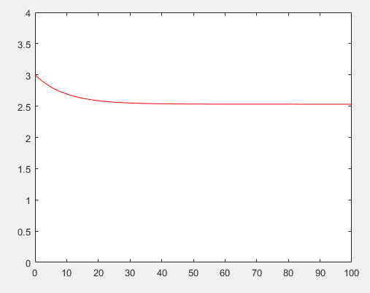
图4

- 思考问题.

- 一阶水槽液位模型的时间常数=A*Rv=9.375
- 根据仿真结果填写下表:
t | 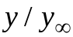
 | 0.8649
2 | 0.9503
3 | 0.9817
4 | 0,9933
5 | 0.9975

